# Generation Configuration MelodieNET

**ANALYSE FONCTIONNELLE**

Table des matières

Generation Configuration MelodieNET 1

Objectifs 3

Remarque générales : 3

Ecran Generation Configuration 4

Zone Générale 5

Partie "Base de données" 5

Création d'une base de données MelodieNet 5

Connexion à une base de données existante 6

Purge d'une base de données existante 6

Partie "Dossier de configuration" 7

Sélection du dossier de configuration 7

Ouverture dossier de configuration 7

Génération configuration initiale 7

Zone Modes de marche 8

Zone Process 8

"Process" 9

Création d'un process 9

"Opérations" 10

Ajout d'un paramètre famille ou de variables "systématiques" à un process 11

Ajout d’un paramètre famille : 11

Ajout d’un paramètre "systématique" 12

Ajout d’une traçabilité "systématique" 12

Ajout d’une consigne "systématique" 12

Ajout d’une mesure "systématique" 13

Ajout de variables à une opération 13

Ajout d’un paramètre 13

Ajout d’une traçabilité 13

Ajout d’une consigne 14

Ajout d’une mesure 14

Zone Ligne 15

Ajouter une ligne 15

Mise à jour des fiches "services", "suivi", "défauts produit" et "défauts process" 16

Mettre à jour une "fiche de services" 16

Mettre à jour une "fiche de suivi" 17

Mettre à jour une "fiche défauts produit" 17

Mettre à jour une fiche défauts process 18

Ajouter une station 18

Ajouter une cellule 19

Mettre à jour des "fiches référence", "fiches produit", "fiches textes" et "fiches palette" 19

Mettre à jour une "fiche référence" 19

Mettre à jour une "fiche produit" 20

Mettre à jour un "fichier texte" 20

Mettre à jour une "fiche palette" 20

Comparaison entre un classeur excel et une base de données 21

Zone Principale 22

Charger une Base de Données 22

Comparer la configuration de la Base de Données avec celle du classeur Excel 22

Zone Base de Données 22

Sélection d’un Process 23

Comparaison un Process de la Base de Données avec le classeur Excel 23

Sélection d’une Ligne 23

Comparaison une Ligne de la Base de Données avec le classeur Excel 23

Sélection d’un Modèle de Modes de Marche 23

Comparaison un Modèle de Modes de Marche de la Base de Données avec le classeur Excel 23

Annexes 25

Liste des Verification et des erreurs du contrôle cohérence 25

Liste des erreurs de comparaison 28

Compatibilité base de données V2 / V3 29

## Objectifs

Le logiciel décrit dans ce document a pour objectif l’initialisation des tables de configuration de la base de données de MelodieNet à partir d’un dossier de configuration Excel préalablement rempli.

Le logiciel prévoit la mise au point d’une configuration en apportant des corrections et des adaptations, mais aussi le suivi de la vie de l’équipement et des évolutions.

##### Rappel de principe

Les données de configuration de la base MelodieNet se répartissent en 2 catégories :

* Des informations indispensables pour l'exploitation par l'IHM des données de production (par exemple les paramètres, traçabilités et mesures rattachées à une opération, donc à un process). Ces informations ne pourront être effacées pour ne pas perturber l'affichage des données de production existantes.
* Des informations nécessaires au fonctionnement de l'application, mais non utilisées pour l'exploitation par l'IHM des données de production (par exemple le mapping des variables dans les automatismes). Ces informations peuvent être supprimées de la base de données sans risque de perturbations de l'affichage.

### Remarque générales :

* Après la connexion à un serveur et l'ouverture d'un dossier de configuration on peut générer toute la configuration directement grâce au bouton « Générer configuration ».
* Une fois la connexion établie on peut mettre à jour ou ajouter des éléments de configurations.
* A l’ouverture du classeur Excel de configuration, un contrôle vérifie que les informations fournies sont cohérentes.
* A l’ouverture du classeur Excel de configuration, si une ou plusieurs données sont erronées une fenêtre s’ouvre listant les erreurs.
* Le module de communication (Comman) charge les informations dont il a besoin depuis la base de données lors de sa phase de démarrage :
  + Il n'est pas nécessaire d'arrêter Comman lors de la génération ou la modification de la base de données.
  + Il est indispensable d'arrêter et de relancer les modules de communication de l'application pour que les modifications soient prises en compte.
* Tous les contrôles de cohérences et toutes les erreurs sont explicitées en Annexes

## Ecran Generation Configuration

Une fois l'application lancée, une fenêtre "Génération Configuration", divisée en différentes zones s'affiche.

* Zone "Générale" à gauche de l'écran : zone destinée à la base de données et au dossier excel de configuration MelodieNet. Pour des raisons de simplicité, la zone "Générale" inclut un bouton destiné à la génération directe de la configuration.
* Zones de configuration

Les autres zones sont dédiées à la sélection d'élément de configuration qui peuvent être ajoutés ou mis à jour individuellement.

* + Zone "Modes de marche"
  + Zone "Process"

La zone "Process" est composée de différentes sous-zones qui sont imbriquées dans une hiérarchie qui reflète la hiérarchie des différents concepts MelodieNet :

* + Opération
  + Variables
  + Ligne
    - Stations
    - Sous-zone fiche "Fiches"

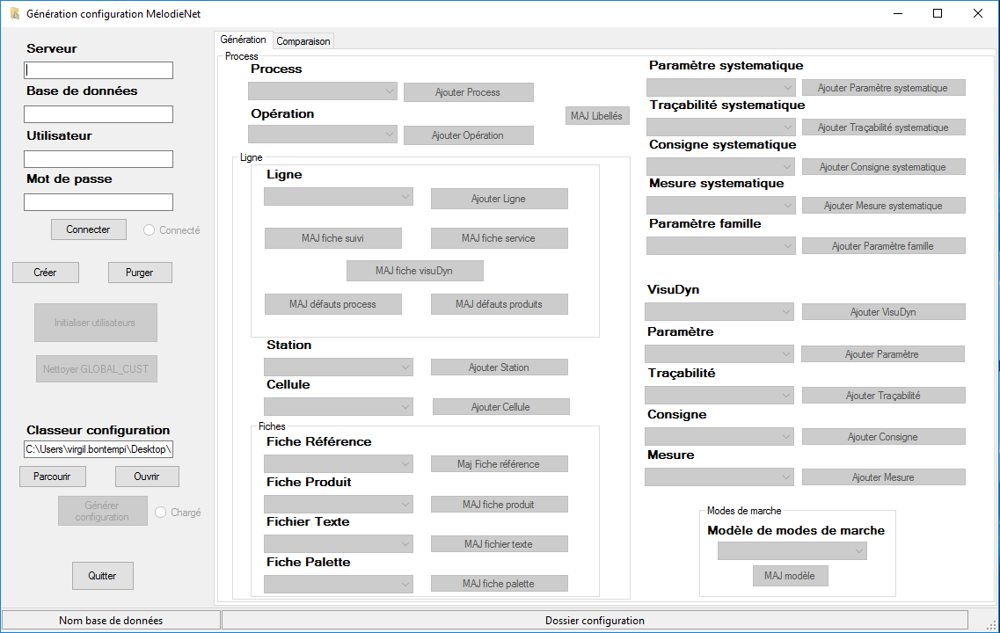

## Zone Générale

La zone « générale » couvre la partie gauche de l’écran principal. Elle est constituée de deux parties essentielles

* Base de données (partie supérieure)
* Classeur de configuration (partie inférieure)

Tous les boutons des zones "Modes de Marche" et "Process" serons désactivés tant

* Qu’aucune base de données n'est connectée.
* Qu’aucun dossier de configuration n'est chargé.

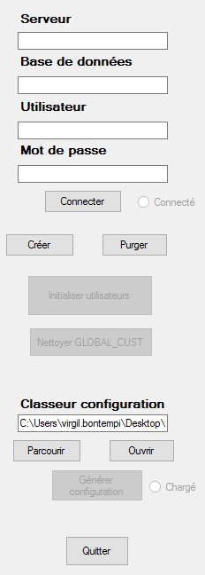

### Partie "Base de données"

#### Création d'une base de données MelodieNet

Au démarrage du programme, les textbox de saisies sont remplies avec des chaines lues dans le fichier de configuration. (Les chaines sont enregistrées dans le fichier de configuration lors de l'appui sur un des boutons "Connecter", "Créer", Purger")

Pour créer une base de données il faudra renseigner :

* Le nom du serveur (machine + nom du serveur)
* Le nom de la base
* Le nom de l’utilisateur utilisé pour la connexion des programmes
* Le mot de passe associé à cet utilisateur

Il faut ensuite utiliser le bouton "Créer". Le programme exécute les étapes suivantes

* + Destruction base existante (si pas de données de production associées)
  + Appel procédure stockée de la base Master qui
    - Crée les tables de la base
    - Recopie du contenu des tables de la base MelodieNet_Distribution
    - Recopie table gestion des utilisateurs à initialiser (au mini 1 administrateur)
    - Recopie table Menu standard
    - Crée les procédures stockées

Si la création aboutit, l'utilisateur sera connecté directement à cette base de données. En conséquence :

* La case à cocher « connecté » à droite du bouton sera cochée
* Si un dossier de configuration est déjà chargé, les boutons suivants seront activés :
  + AjouterProcess
  + Mise A jour Modèle de mode de marche

Si la création échoue, une fenêtre pop-up indique cet échec.

#### Connexion à une base de données existante

Pour se connecter à la base de données il faudra renseigner :

* Le nom du serveur (machine + nom du serveur)
* Le nom de la base
* Le nom de l’utilisateur utilisé pour la connexion des programmes
* Le mot de passe associé à cet utilisateur

Il faut ensuite utiliser le bouton "Connecter". Si la connexion aboutit, l'utilisateur sera connecté à cette base de données. En conséquence :

* La case à cocher « connecté » à droite du bouton sera cochée
* Le bouton "Purger" sera activé
* Si un dossier de configuration est déjà chargé, l'ensemble de boutons des zones seront activés.

Si la connexion échoue, une fenêtre pop-up indique cet échec.

#### Purge d'une base de données existante

Le bouton "Purger" ne 's'applique qu'à une base connectée. Le bouton « Purger » déclenche les actions suivantes :

* Vérification absence de données de production
* Destruction et recréation des tables de données de configuration
* La case à cocher « connecté » à droite du bouton sera cochée

Remarque :

La destruction de la base de données sera faite à la main si nécessaire : aucun bouton n'est prévu pour cette manipulation.

#### Initialiser les utilisateurs

Cette fonctionnalité ne s’utilise que sur une base de données connectée. Pour réinitialiser les utilisateurs dans la base de données, il suffit de cliquer sur le bouton prévu à cet effet. Cela effacera les utilisateurs, les équipes, les profils courants pour recréer une configuration d’utilisateurs initiale.

#### Nettoyer la table GLOBAL_CUST

Le bouton « Nettoyer GLOBAL_CUST » s’utilise également sur une base de données connectée. Il permet d’effacer les éventuels « données fantômes » qui peuvent se trouver dans la table GLOBAL_CUST et qui ne correspondent à aucunes données (car supprimées).

### Partie "Dossier de configuration"

#### Sélection du dossier de configuration

Pour sélectionner un classeur de configuration un bouton "Parcourir" permet de localiser le fichier Excel. Le chemin et le nom du fichier sélectionné sont alors affichés dans la textbox "Classeur de configuration"

#### Ouverture dossier de configuration

Il faut ensuite cliquer sur le bouton "Ouvrir" qui s’occupe de charger en mémoire le contenu de celui-ci. Durant le chargement l'intégrité de la structure du classeur Excel est vérifiée. Ensuite le programme contrôle la cohérence des données contenues dans le dossier

Si l'ouverture aboutit, le dossier de configuration sélectionné est chargé. En conséquence :

* La case à cocher « chargé » sous la textbox sera cochée.
* Les listes déroulantes "Modèles de Mode de Marche" et "Process" seront initialisées.
* Si l'application est déjà connectée à une base de données les boutons suivants seront activés :
  + Ajouter Process
  + Mise à jour modèle mode de marche

### Génération configuration initiale

Le bouton "Générer configuration" permet de remplir une base de données vide (qui vient donc d'être initialisée ou purgée) avec les données de la totalité du classeur de configuration. Par conséquent le programme effectue les actions suivantes :

* + Suppression de tous les enregistrements de la base existante (pas de production à conserver)
  + Traitement des modes de marche et des process.

*Onglets du classeur concernés : tous*

Une fois la configuration chargée une pop-up indique si l’opération a échouée ou si elle a été générée correctement.

## Zone Modes de marche

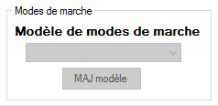

Cette zone permet de mettre à jour et donc d’ajouter des modèles de modes de marche.

La liste déroulante affiche les lignes définies dans le dossier Excel.

Il suffit de sélectionner un numéro de modèle dans la liste déroulante et de cliquer sur le bouton "Maj Modèle"

Pour chaque "Famille", "Classe" et "Mode"

* S’il existe dans la base de données -> l'enregistrement est mis à jour
* S’il n'existe pas -> l'enregistrement est inséré

*Onglets du classeur concernés : "ModeMarche_mm"*

Remarque :

Certains enregistrements de la table n'existent plus dans le dossier Excel mais ils sont peut-être utilisés dans les tables de production. C'est pourquoi aucun enregistrement n'est détruit par cette opération

## Zone Process

Cette zone regroupe l'ensemble des boutons permettant d'ajouter ou de mettre à jour des éléments d'une configuration MelodieNet. La zone "Process" est composées de différentes sous-zones qui sont imbriquées dans une hiérarchie qui reflète la hiérarchie des différents concepts MelodieNet.

### "Process"

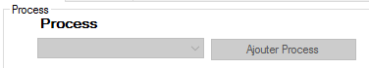

Sélection d'un process dans la liste déroulante :

* La liste déroulante "opération" est actualisée, le bouton « Ajouter opération » est activé
* Liste déroulante ligne est actualisée, le bouton « Ajouter ligne » est activé

Liste déroulante paramètre famille est actualisée, le bouton « Ajouter paramètre famille » est activé

#### Création d'un process

A l'action sur le bouton "Ajouter un process" le programme

* Vérifie que le process n'existe pas dans la base
* Balaye de l'onglet et remplit la base de données
* Libellés
* Paramètres famille
* Paramètres "systématiques"
* Traçabilités "systématiques
* Consignes "systématiques"
* Mesures "systématiques"
* Pour chaque OP de la grille, appelle la fonction d'ajout d'une opération
  + - Recherche les lignes rattachées à ce process
      * Pour chaque ligne appelle le module qui créé les lignes (qui lui-même déclenchera les traitements associés aux lignes)

Une fois le process chargé un pop-up indique si l’opération a échouée ou si elle a été générée correctement.

*Onglets du classeur concernés :*

* *"Process_pp"*
* *"Ligne_ll"*
* *"ReferenceXXX_r"*
* *"Produit_p"*
* *"Palette_p"*
* *"Services_s"*
* *"Suivi_s"*

### "Opérations"

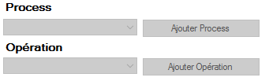

Une opération est toujours reliée à un process il faut donc préalablement sélectionner un process via la liste déroulante. Puis il faut via la liste déroulante « Opération » sélectionner l’opération à ajouter, ce qui génère les actions suivantes :

* La liste déroulante "Paramètre" est actualisée, le bouton « Ajouter paramètre » est activé
* La liste déroulante "Traçabilité" est actualisée, le bouton « Ajouter traçabilité » est activé.
* La liste déroulante "Consigne" est actualisée, le bouton « Ajouter consigne » est activé.
* La liste déroulante "Mesure" est actualisée, le bouton « Ajouter mesure » est activé.

Au clic sur le bouton « Ajouter Opération » le logiciel :

* + Vérifie que le process est défini dans la base de données
  + Vérifie que l’OP n’existe pas déjà
  + Remplit les libellés
  + Remplit rang bit gamme
  + Remplit les paramètres
  + Remplit les traçabilités
  + Remplit les consignes
  + Remplit les mesures

Une fois l’opération chargée une pop-up indique si la manipulation a échoué ou si elle a été générée correctement.

*Onglets du classeur concernés :*

* *"Process_pp"*

### Ajout d'un paramètre famille ou de variables "systématiques" à un process

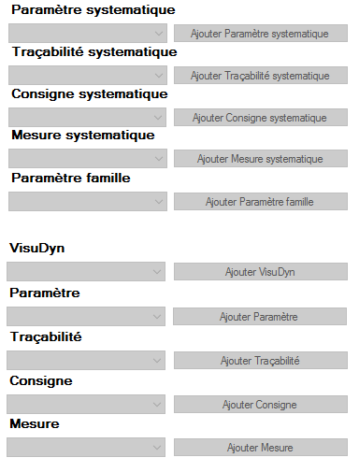

#### Ajout d’un paramètre famille :

Il faut préalablement sélectionner un process, puis sélectionner le paramètre famille que l’on souhaite ajouter. Au clic sur le bouton "Ajouter paramètre famille" le logiciel :

* Liste les paramètres famille du process
* Sélectionne un paramètre famille
  + Contrôle la cohérence des données de la grille
  + Ajoute le paramètre
  + Pour toutes les références déjà définie pour ce process
  + Ajoute un enregistrement pour ce paramètre

Une fois le paramètre famille ajouté une pop-up indique si la manipulation a échoué ou si elle a été réalisée correctement.

*Onglets du classeur concernés :*

* *"Process_pp"*

#### Ajout d’un paramètre "systématique"

Pour ajouter un paramètre "systématique" il faut préalablement sélectionner un process, puis sélectionner le paramètre que l’on souhaite ajouter. Au clic sur le bouton "Ajouter paramètre systématique" le logiciel :

* + Contrôle la cohérence des données de la grille
  + Ajoute le paramètre
  + Pour toutes les références déjà définie pour ce process
  + Ajoute un enregistrement pour ce paramètre dans les références existantes

Remarque : il faudra certainement mettre à jour une ou plusieurs fiches références pour que le paramètre ajouté soit exploitable

Une fois le paramètre famille ajouté une pop-up indique si la manipulation a échoué ou si elle a été réalisée correctement.

*Onglets du classeur concernés :*

* *"Process_pp"*

#### Ajout d’une traçabilité "systématique"

Pour ajouter une traçabilité "systématique" il faut préalablement sélectionner un process, puis sélectionner la traçabilité que l’on souhaite ajouter. Au clic sur le bouton "Ajouter traçabilité systématique" le logiciel :

* + Contrôle la cohérence des données de la grille
  + Ajoute cette traçabilité

Remarque : il faudra certainement mettre à jour une ou plusieurs fiches produit ou palette pour que la traçabilité ajoutée soit exploitable.

Une fois la traçabilité ajoutée une pop-up indique si la manipulation a échoué ou si elle a été réalisée correctement.

*Onglets du classeur concernés :*

* *"Process_pp"*

#### Ajout d’une consigne "systématique"

Pour ajouter une consigne il faut préalablement sélectionner un process, puis sélectionner la consigne que l’on souhaite ajouter. Au clic sur le bouton "Ajouter consigne systématique" le logiciel :

* + Contrôle la cohérence des données de la grille
  + Ajoute cette traçabilité

Remarque : il faudra certainement ajouter une ou plusieurs mesures pour que la consigne ajoutée soit exploitable.

Une fois la consigne ajoutée un pop-up indique si la manipulation a échoué ou si elle a été réalisée correctement.

*Onglets du classeur concernés :*

* *"Process_pp"*

#### Ajout d’une mesure "systématique"

Pour ajouter une mesure il faut préalablement sélectionner un process, puis sélectionner la mesure que l’on souhaite ajouter. Au clic sur le bouton "Ajouter mesure" le logiciel :

* + Contrôle la cohérence des données de la grille
  + Ajoute cette mesure

Remarque : il faudra certainement mettre à jour une ou plusieurs fiches produit ou palette pour que la mesure ajoutée soit exploitable.

Une fois la mesure ajoutée une pop-up indique si la manipulation a échoué ou si elle a été réalisée correctement.

*Onglets du classeur concernés :*

* *"Process_pp"*

### Ajout de variables à une opération

#### Ajout d’un paramètre

Pour ajouter un paramètre il faut préalablement sélectionner un process, puis sélectionner une opération, puis sélectionner le paramètre que l’on souhaite ajouter. Au clic sur le bouton "Ajouter paramètre" le logiciel :

* + Contrôle la cohérence des données de la grille
  + Ajoute le paramètre
  + Pour toutes les références déjà définie pour ce process
  + Ajoute un enregistrement pour ce paramètre

Remarque : il faudra certainement mettre à jour une ou plusieurs fiches références pour que le paramètre ajouté soit exploitable

Une fois le paramètre famille ajouté une pop-up indique si la manipulation a échoué ou si elle a été réalisée correctement.

*Onglets du classeur concernés :*

* *"Process_pp"*

#### Ajout d’une traçabilité

Pour ajouter une traçabilité il faut préalablement sélectionner un process, puis sélectionner une opération, puis sélectionner la traçabilité que l’on souhaite ajouter. Au clic sur le bouton "Ajouter traçabilité" le logiciel :

* + Contrôle la cohérence des données de la grille
  + Ajoute cette traçabilité

Remarque : il faudra certainement mettre à jour une ou plusieurs fiches produit ou palette pour que la traçabilité ajoutée soit exploitable.

Une fois la traçabilité ajoutée une pop-up indique si la manipulation a échoué ou si elle a été réalisée correctement.

*Onglets du classeur concernés :*

* *"Process_pp"*

#### Ajout d’une consigne

Pour ajouter une consigne il faut préalablement sélectionner un process, puis sélectionner une opération, puis sélectionner la consigne que l’on souhaite ajouter. Au clic sur le bouton "Ajouter consigne" le logiciel :

* + Contrôle la cohérence des données de la grille
  + Ajoute cette traçabilité

Remarque : il faudra certainement ajouter une ou plusieurs mesures pour que la consigne ajoutée soit exploitable.

Une fois la consigne ajouté e un pop-up indique si la manipulation a échoué ou si elle a été réalisée correctement.

*Onglets du classeur concernés :*

* *"Process_pp"*

#### Ajout d’une mesure

Pour ajouter une mesure il faut préalablement sélectionner un process, puis sélectionner une opération, puis sélectionner la mesure que l’on souhaite ajouter. Au clic sur le bouton "Ajouter mesure" le logiciel :

* + Contrôle la cohérence des données de la grille
  + Ajoutee cette mesure

Remarque : il faudra certainement mettre à jour une ou plusieurs fiches produit ou palette pour que la mesure ajoutée soit exploitable.

Une fois la mesure ajoutée une pop-up indique si la manipulation a échoué ou si elle a été réalisée correctement.

*Onglets du classeur concernés :*

* *"Process_pp"*

## Zone Ligne

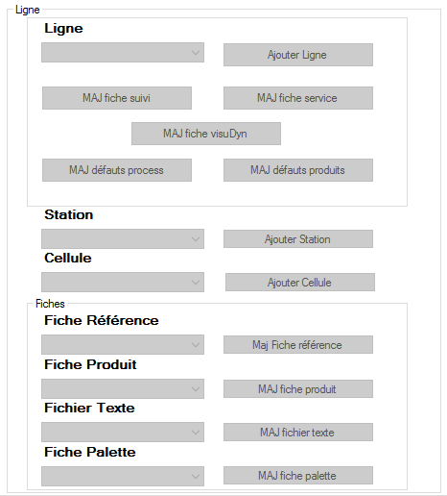

Dans cette zone nous pouvons ajouter une ligne et tous les éléments qui en dépendent.

Pour avoir accès à cette partie il faut obligatoirement avoir préalablement sélectionné un process.

Quatre possibilités s’offrent alors :

* Ajouter une ligne
* Faire une mise à jour des fiches "services", "suivi", "produit", "défauts" et VisuDyn
* Ajouter une station
* Ajouter une cellule
* Faire une mise à jour des fiches référence, produit, textes et palette.

### Ajouter une ligne

Pour ajouter une ligne il faut préalablement avoir sélectionné un process (cf Zone Process), ensuite il suffit de sélectionner la ligne dans la liste déroulante, le logiciel :

* + Actualise la liste déroulante "Station" et active le bouton "Ajouter Station"
  + Actualise la liste déroulante "Cellule" et active le bouton "Ajouter Cellule"
  + Actualise les listes déroulantes des fiches :
    - Référence.
    - Produit.
    - Palette.
* Active les boutons associés à ces fiches.
* Active les boutons
  + "Maj Fiche suivi"
  + "Maj Défauts process"
  + "Maj Fiche services"
  + "Maj Défauts produit"
  + "Maj VisuDyn"

Au clic sur le bouton "Ajouter Ligne" le logiciel :

* + Vérifie que la ligne n'existe pas dans la base
  + Vérifie la cohérence de l'onglet
  + Balaye l'onglet et remplit la base de données
  + Traite Suivi équipement (1 seul par ligne)
  + Traite les Services (1 seul par ligne)
  + Traite les fiches références
  + Traite les fiche Produit
  + Traite les fiche Palette

Une fois la ligne chargée une pop-up indique si la manipulation a échoué ou si elle a été réalisée correctement.

*Onglets du classeur concernés :*

* *"Ligne_ll"*
* *"Reference_r"*
* *"Produit_p"*
* *"Palette_p"*
* *"Services_s"*
* *"Suivi_s"*

### Mise à jour des fiches "services", "suivi", "défauts produit" et "défauts process"

Les fiches services, suivi, produit et défauts sont toutes reliées à une ligne. Il n’en existe qu’une par ligne et par conséquent il est inutile de sélectionner une fiche. Avant de mettre à jour une fiche il faut préalablement sélectionner la ligne associée à cette fiche.

#### Mettre à jour une "fiche de services"

Lors d’un clic sur le bouton "Maj Fiche Services" le programme :

* Localise l'onglet avec les fonctions de service
* Efface la fiche SYNC rattachée à la ligne (si elle existe)
* Créé la fiche sync
* Liste les fiches Horodatages
* Efface les fiches horodatage rattachées à la ligne
* Pour chaque fiche horodatage de l'onglet
  + Créé la fiche horodatage

Une fois la fiche de services mise à jour une pop-up indique si la manipulation a échoué ou si elle a été générée correctement.

*Onglets du classeur concernés :*

* *"Services_ll"*

#### Mettre à jour une "fiche de suivi"

Lors d’un clic sur le bouton "Maj fiche suivi"

* Localise l'onglet avec le suivi (Modope et Procédé)
* Efface la fiche MODOPE rattachée à la ligne (si elle existe)
* Crée la fiche "Modope"
* Efface la fiche PROCEDE rattachée à la ligne (si elle existe)
* Crée la fiche "Procédé"

Une fois la fiche de suivi mise à jour une pop-up indique si la manipulation a échoué ou si elle a été réalisée correctement.

*Onglets du classeur concernés :*

* *"* *Suivi_ss"*

#### Mettre à jour une "fiche défauts produit"

Lors d’un clic sur le bouton "Maj fiche Défauts produit" le programme :

* Localise l'onglet avec les défauts "produit" (Onglet ligne de la ligne sélectionner)
* Balaye les stations de l'onglet "ligne"
  + Pour chaque station :
    - Localise la zone "Défaut produit" de la station
    - Pour chaque ligne de la zone "Défaut produit" de la station
* Si le défaut existe dans la base de données -> Update enregistrement
* Si le défaut n'existe pas -> Insert enregistrement

Remarque : certains enregistrements de la table n'existent plus dans le dossier Excel mais ils sont peut-être utilisés dans les tables de production

Une fois la "fiche de défauts produit" mise à jour une pop-up indique si la manipulation a échoué ou si elle a été réalisée correctement.

*Onglets du classeur concernés :*

* *« Ligne_ll » (zone defaut produit de chaque station)*

#### Mettre à jour une fiche défauts process

Lors d’un clic sur le bouton "Maj Défaut process" le programme :

* Localise l'onglet avec les défauts "process" (Onglet ligne de la ligne sélectionner)
* Balaye les stations de l'onglet "ligne"
  + Pour chaque station :
    - Localise la zone "Défaut process" de la station
    - Pour chaque ligne de la zone "Défaut process" de la station
* Si le défaut existe dans la base de données -> Update enregistrement
* Si le défaut n'existe pas -> Insert enregistrement

Remarque : certains enregistrements de la table n'existent plus dans le dossier Excel mais ils sont peut-être utilisés dans les tables de production.

Une fois la "fiche de défauts process" mise à jour une pop-up indique si la manipulation a échoué ou si elle a été réalisée correctement.

*Onglets du classeur concernés :*

* *"Ligne_ll" (zone defaut process de chaque station)*

### Ajouter une station

Pour ajouter une station il faut ;

* + Sélectionner un process
  + Sélectionner une ligne
  + Sélectionner la station à ajouter

Au clic sur le bouton "Ajouter station" le logiciel :

* + Vérifie que la station n'existe pas pour cette ligne
  + Traite :
    - libellés
    - exclus rendement
    - rang bit gamme routage
    - modèle Modes de marche
    - liste des OP
    - cartons jaunes
    - cartons oranges
    - mesures
    - Organes Maintenance prédictives

Une fois la station ajoutée une pop-up indique si la manipulation a échoué ou si elle a été réalisée correctement.

*Onglets du classeur concernés :*

* *"Ligne_ll"*

### Ajouter une cellule

Pour ajouter une cellule il faut ;

* + Sélectionner un process
  + Sélectionner une ligne
  + Sélectionner la cellule à ajouter

Au clic sur le bouton "Ajouter cellule" le logiciel :

* + Vérifie que la cellule n'existe pas pour cette ligne
  + Traite :
    - libellés
    - exclus rendement
    - liste des stations

Une fois la cellule ajoutée une pop-up indique si la manipulation a échoué ou si elle a été réalisée correctement.

*Onglets du classeur concernés :*

* *"Ligne_ll"*

### Mettre à jour des "fiches référence", "fiches produit", "fiches textes" et "fiches palette"

A la différence des fiches "services" ou « suivi défauts », il peut y avoir plusieurs fiches référence, produit, texte et palette pour une même ligne. Pour mettre à jour ces fiches il faut donc :

* + Sélectionner un process
  + Sélectionner une ligne
  + Sélectionner la fiche que l’on veut mettre à jour

#### Mettre à jour une "fiche référence"

Au clic sur le bouton "Maj Fiche Référence" le logiciel :

* + Détruit la fiche si elle existe dans la base de données
  + Pour chaque cible :
    - traiter entête
    - traiter paramètres "systématiques"
    - traiter paramètres

Une fois la fiche référence mise à jour une pop-up indique si la manipulation a échoué ou si elle a été réalisée correctement.

*Onglets du classeur concernés :*

* *"ReferenceXXX_rrrr"*

Remarque : Les onglets "Références IHM_xxx", "Reference_PLC_xxx", "Reference_MAJ_xxx" et "ReferencePlan_xxx" se différencient que par les variables définies de l'entête et sont traités avec la même méthode.

#### Mettre à jour une "fiche produit"

Lors de la sélection d’une "fiche produit" le logiciel :

* + Actualise la liste déroulante "Fiche produit"
  + Active le bouton "MAJ fiche produit"

Au clic sur le bouton "Maj Fiche produit" le logiciel :

* Détruit la fiche si elle existe
* Traite l’entête
* Traite les traçabilités "systématiques"
* Traite les traçabilités
* Traite les consignes inférieures
* Traite les consignes supérieures
* Traite les mesures
* Traite les mesures "systématiques"
  + Balaye les fichiers textes associés à la "fiche produit"
    - Appelle la fonction de création d'un fichier texte pour chaque onglet fichier texte

Une fois la fiche produit mise à jour une pop-up indique si la manipulation a échoué ou si elle a été réalisée correctement.

*Onglets du classeur concernés :*

* *"Produit_ll_p"*

#### Mettre à jour un "fichier texte"

Un fichier texte étant rattaché à une fiche produit, il faut sélectionner en plus une fiche produit, puis sélectionner la fiche de texte à mettre à jour.

Au clic sur le bouton "MAJ fichier texte" le programme :

* Supprime les enregistrements concernant ce fichier texte dans la base (s’ils existent)
* Contrôle la cohérence des données de la grille
* Créé des enregistrements à partir de l'onglet sélectionnée

Une fois le fichier texte mis à jour une pop-up indique si la manipulation a échoué ou si elle a été réalisée correctement.

*Onglets du classeur concernés :*

* *"Texte_pp_t"*

#### Mettre à jour une "fiche palette"

Lors de la sélection d’une "fiche palette" le logiciel :

* + Actualise la liste déroulante "Fiche palette"
  + Active le bouton "MAJ fiche produit"

Au clic sur le bouton "Maj Fiche palette" le logiciel :

* + Détruit la fiche si elle existe
  + Traite l'entête
  + Traite les paramètres "systématiques"
  + Traite les paramètres
  + Traite les traçabilités "systématiques"
  + Traite les traçabilités
  + Traite les consignes inférieures
  + Traite les consignes supérieures
  + Traite les mesures
  + Traite les mesures "systématiques

Une fois la fiche palette mise à jour une pop-up indique si la manipulation a échoué ou si elle a été réalisée correctement.

*Onglets du classeur concernés : "Palette_l_lppp"*

## Comparaison entre un classeur excel et une base de données

L’objectif de l’onglet de comparaison est de comparer une base de données et un classeur Excel, afin d'identifier les différences entre eux.

Dans ce document, le terme « Comparer » aura pour signification : vérifier l’existence d’entités ainsi que la similitude entre celles-ci. De plus, on considèrera qu’un classeur Excel a précédemment été chargé, depuis la partie « Dossier de Configuration » de la zone générale.

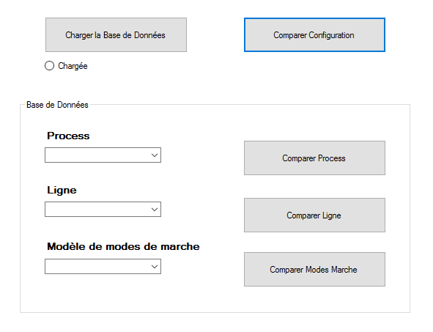

### Zone Principale

Cette zone contient :

* Deux boutons : Charger Base de Données et Comparer Configuration
* Un bouton radio : Chargée

#### Charger une Base de Données

Le bouton « Charger » charge en mémoire la Base de Données à laquelle l’utilisateur est connecté. Cette Base de Données est alors enregistrée pour pouvoir, par la suite, être comparée avec le classeur Excel. Par conséquent, ce bouton est activé uniquement lorsque la connexion à la Base de Données est établie et lorsqu’un classeur Excel est chargé.

Lors d’un clic sur ce bouton :

* Le programme charge la Base de Données à laquelle l’utilisateur est connecté
* Le bouton radio « Chargée » est coché si le chargement aboutit
* La liste déroulante « Process » est activée et actualisée
* La liste déroulante « Modèle de modes de marche » est activée et actualisée
* Le bouton « Comparer Configuration » est activé

#### Comparer la configuration de la Base de Données avec celle du classeur Excel

Le bouton « Comparer Configuration », compare la configuration de la Base de Donnée, avec la configuration du classeur Excel.

Lors d’un clic sur ce bouton :

* Le programme compare d’abord les concepts uniques de la Base de Données avec ceux du classeur Excel.
* Le programme effectue ensuite une première boucle comparant les listes d’objets de la Base de Données avec celles contenues dans le classeur Excel, puis une deuxième boucle, comparant cette fois ci les listes d’objets du classeur Excel avec celles contenues dans la Base de Données.
* Le programme boucle ainsi pour toutes les listes d’objets des deux éléments comparés.

### Zone Base de Données

Il est possible de ne réaliser la comparaison que sur une partie de la base de donnée. Cette comparaison partielle peut porter sur un process, une ligne ou un modèle de modes de marche

Cette zone contient :

* Trois listes déroulantes : "Process", "Ligne" et "Modèle de modes de marche"
* Trois bouton : "Comparer Process", "Comparer Ligne" et "Comparer Modes Marche"

Les boutons de comparaison d’éléments vont ordonner au programme d’effectuer des comparaisons sur des objets précis : un Process, une Ligne, un Modèle de Modes de Marche ou une Configuration. Ces comparaisons seront effectuées entre la Base de Donnée chargée et le classeur Excel.

#### Sélection d’un Process

Il s’agit de la liste des Process contenus dans la Base de Données chargée. Lors de la sélection d’un Process dans cette liste déroulante :

* La liste déroulante « Ligne » est activée et actualisée
* Le bouton « Comparer Process » est activé

#### Comparaison un Process de la Base de Données avec le classeur Excel

Le bouton « Comparer Process », compare un Process sélectionné, avec le classeur Excel.

Lors d’un clic sur ce bouton :

* Le programme effectue une recherche du Process en question dans le classeur Excel, vérifie qu’il existe et qu’il ne diffère pas du Process sélectionné
* Le programme retourne une liste des 20 premières comparaisons incohérentes (si toutes fois il y en a), tout en indiquant le nombre exact d’incohérences relevées. Ces erreurs seront toutes enregistrées.

#### Sélection d’une Ligne

Il s’agit de la liste des Lignes contenues dans la Base de Données chargée. Lors de la sélection d’une Ligne dans cette liste déroulante :

* Le bouton « Comparer Ligne » est activé

#### Comparaison une Ligne de la Base de Données avec le classeur Excel

Le bouton « Comparer Ligne », compare la Ligne sélectionnée, avec le classeur Excel.

Lors d’un clic sur ce bouton :

* Le programme effectue une recherche de la Ligne en question dans le classeur Excel, vérifie qu’elle existe et qu’elle ne diffère pas de la Ligne sélectionnée
* Le programme retourne une liste des 20 premières comparaisons incohérentes (si toutes fois il y en a), tout en indiquant le nombre exact d’incohérences relevées. Ces erreurs seront toutes enregistrées.

#### Sélection d’un Modèle de Modes de Marche

Il s’agit de la liste des Modèles de Modes de Marche contenus dans la Base chargée. Lors de la sélection d’un Modèle de Modes de Marche dans cette liste déroulante :

* Le bouton « Comparer Modes Marche » est activé

#### Comparaison un Modèle de Modes de Marche de la Base de Données avec le classeur Excel

Le bouton « Comparer Modes Marche », compare le Modèle de Modes de Marche sélectionné, avec le classeur Excel.

Lors d’un clic sur ce bouton :

* Le programme effectue une recherche du Mode de Marche en question dans le classeur Excel, vérifie qu’il existe et qu’il ne diffère pas du Mode de Marche sélectionné
* Le programme retourne une liste des 20 premières comparaisons incohérentes (si toutes fois il y en a), tout en indiquant le nombre exact d’incohérences relevées. Ces erreurs seront toutes enregistrées.

Remarque 1 : certains éléments de la configuration peuvent être modifiés par l'exploitant durant la vie de l'équipement (limites des paramètres par exemple). Ces éléments sont donc à exclure du chargement et de la comparaison. Sont concernés :

* Dans la table T1_LIGNE :
  + TEMPS_CYCLE_THEORIQUE
  + TIME_OUT_CHGT_REF
  + NB_REF_GROUP_MAX
  + ACTIVATION_JOURNAL
  + UNIT_ARCHIVAGE
  + LONG_ARCHIVAGE
* Dans la table T2_VAR :
  + LIMIT_MIN
  + LIMIT_MAX
* Dans la table T2_Station :
  + EXCLUS_RENDEMENT
* Dans la table T3_CELLULES :
  + EXCLUS_RENDEMENT
* La totalité de la table T2_MAINTPREDIC
* La totalité de la table T1_MAINTMOD

Remarque 2 : toutes les manipulations effectuées depuis l'onglet "Génération", ainsi que les manipulations sur les boutons de la zone "Base de Données" sont susceptibles de modifier le contenu de la base de données : en conséquence, une action sur un de ces boutons doit désactiver :

* le bouton radio « Chargée »
* la liste déroulante « Process »
* la liste déroulante « Ligne »
* la liste déroulante « Modèle de modes de marche »
* le bouton « Comparer Configuration »

# Annexes

## Liste des Verification et des erreurs du contrôle cohérence

Au chargement un contrôle de cohérence se lance vérifiant que les variables entrées ne généreront pas de problèmes.

Général :

* Tous les serveurs OPC indiqués dans les Groupes OPC doivent être définis.

Process :

* Impossible d’avoir deux process ayant le même numéro.
* Contrôle cohérence paramètre famille : Impossible d’avoir deux paramètres familles ayant le même nom pour le même process.
* Contrôle cohérence paramètres famille :
  + Pour chaque paramètre famille vérifier qu'il n'existe pas déjà avec le même nom
  + Vérifier existence libelle 1
  + Vérifier que les ordres affichage sont différents
* Contrôle cohérence paramètres systématiques
  + Pour chaque paramètre systématique vérifier qu'il n'existe pas déjà avec le même nom
  + Vérifier existence libelle 1
  + Vérifier que les ordres affichage sont différents (penser aux paramètres ordinaires)
* Contrôle cohérence traçabilités systématiques
  + Pour chaque traçabilité systématique vérifier qu'elle n'existe pas déjà avec le même nom
  + Vérifier existence libelle 1
  + Vérifier que les ordres affichage sont différents (penser aux traçabilités ordinaires)
* Contrôle cohérence consignes systématiques : pour chaque consigne systématique vérifier qu'elle n'existe pas déjà avec le même nom
* Contrôle cohérence mesures systématiques
  + Pour chaque mesure systématique vérifier qu'elle n'existe pas déjà avec le même nom
  + Vérifier existence libelle 1
  + Vérifier que la consigne inf existe et qu'il s'agit bien d'une consigne inferieure
  + Vérifier que la consigne sup existe et qu'il s'agit bien d'une consigne supérieure
  + Vérifier que les ordres affichage sont différents (penser aux mesures ordinaires)

Opération :

* Il ne peut pas y avoir deux OP avec le même numéro d’identification pour le même process
* Il ne peut y avoir deux rangs « Bit Gamme » identique pour le même process. (et le rang doit être défini >0)
* Contrôle cohérence paramètres :
  + Pour chaque paramètre vérifier qu'il n'existe pas déjà avec le même nom
  + Vérifier existence libelle 1
  + Vérifier que les ordres affichage sont différents
* Contrôle cohérence paramètres
  + Pour chaque paramètre vérifier qu'il n'existe pas déjà avec le même nom
  + Vérifier existence libelle 1
  + Vérifier que les ordres affichage sont différents (penser aux paramètres systématiques)
* Contrôle cohérence traçabilités
  + Pour chaque traçabilité vérifier qu'elle n'existe pas déjà avec le même nom
  + Vérifier existence libelle 1
  + Vérifier que les ordres affichage sont différents (penser aux traçabilités systématiques)
* Contrôle cohérence consignes :
  + Pour chaque consigne vérifier qu'elle n'existe pas déjà avec le même nom
  + Inf/Sup vaut 0 ou 1
* Contrôle cohérence mesures
  + Pour chaque mesure vérifier qu'elle n'existe pas déjà avec le même nom
  + Vérifier existence libelle 1
  + Vérifier que la consigne inf existe et qu'il s'agit bien d'une consigne inferieure
  + Vérifier que la consigne sup existe et qu'il s'agit bien d'une consigne supérieure
  + Vérifier que les ordres affichage sont différents (penser aux mesures systématiques)

Ligne :

* Impossible d’avoir deux lignes du même numéro dans un même process.
* Le process de rattachement doit être existant.
* Le numéro de Comman doit être défini.
* Cohérence de l’Unité archivage, de la durée de maintien, de l’activation Journal et de l’activation sanction.
* Cohérence de toutes les stations de la ligne.
* Cohérences de toutes les fiches rattachées à la ligne.

Station :

* Ont bien un Rang bit de "Gamme Routage" défini
* Ont bien un modèle de mode de marche défini (et ce dernier existe)
* Cohérence des OP : les OP attachées à la station
  + - Existent
* Cohérence cartons jaunes, oranges, défauts produits et défauts procédé
  + Impossible d’avoir deux codes identiques (de même nature) pour la même station.
  + Cohérence gravité avec le bloc traité (pour les cartons).
* Si un ou des "organe(s) à surveiller" sont définis
  + Un descriptif langue 1 existe
  + Un incrément par défaut est défini
  + Les alerte basse et hautes sont définies (et haute>basse !)
  + Un ordre affichage existe et il est unique
  + Une criticité est définie (0,1 ou 2)
  + Si une exception est définie, incrément existant
* Si une" visuDyn" est définie
  + Un nom est défini et ce nom est unique pour la station
  + Le type est défini et vaut 1 ou 2
  + Le rang d'affichage existe et il est unique pour la ligne
  + Un descriptif langue 1 existe

Fiches (référence, produits, palette, suivi, services :

* Impossible d’avoir deux numéros de fiche identiques pour la même ligne.
* Pour chaque ligne d'adresse
  + Chaque ligne d'échange doit avoir un protocole défini
  + Le type d'objet est cohérent avec le bloc (1 ou2 pour En-tête, 3 pour paramètre…)
  + Si entête : la variable existe dans T0_VARPREDEF
  + Si paramètre, traçabilité ou mesures : la variable existe dans T2_VAR
  + Si consigne la variable existe dans T2_CONSIGN
  + Si VISUDYN, la variable existe dans T2_VISUDYN
  + Si protocole = OPC
    - Item OPC défini
    - Groupe OPC défini
  + Si protocole = TEXTE
    - Nom fichier défini
    - Numéro de ligne rempli
  + Si non : protocole applicom
    - Canal défini
    - Equipement défini
    - Adresse définie
  + Le type de variable PLC est défini

Fichiers Texte:

* Mode Utilisation : compris entre 0 et 3
* Mode prélèvement : compris entre 1 et 3
* Séparateur : vide ou ^TAB^ ou ^ESP^ ou ^NUL^ ou ^NOT^
* Format entier : vide ou nombre entier
* Format réel : vide ou xx.xx
* Nom de fichier : ascii sans caractères à problème
* Chemin échange ou chemin travail : ascii sans caractère à problème (: et \ admis!)
* Nom de fichier titre : vide ou ascci sans caractère à problème
* Chemin titre : vide (si Nom de fichier titre vide) ou ascii sans caractère à problème (: et \ admis!)
* Variable de conditionnement : vide ou variable existante dans la fiche produit
* Type Variable Conditionnement : vide (si Variable conditionnement vide) sinon type de variable PLC existant
* Valeur : non vide si Variable Conditionnement non vide, nombre si type numérique, chaine ASCII si type alphabétique
* Pour chaque variable de la liste des variables
  + Variable : soit variable système type "_^xxxx" soit variable existant dans la fiche produit
  + Type : type de variable MelodieNet existant
  + Longueur : vide ou nombre positif
  + Valeur par défaut : non vide, nombre si type numérique, chaine ASCII si type alphabétique
  + Stockage si non existant : 0 (défaut si vide) ou 1
  + Stockage libellé : 0 (défaut si vide) ou 1
  + Variable de conditionnement vide ou variable existante
  + Type: vide (si Variable conditionnement vide) sinon type de variable PLC existant
  + Valeur : non vide si Variable Conditionnement non vide, nombre si type numérique, chaine ASCII si type alphabétique

Modes de marche :

* Chaque famille a un descriptif langue 1
* Chaque famille a une position d'affichage différente des autres
* Chaque famille a une couleur définie
* Chaque mode a un attribut rendement défini
* Chaque classe a un descriptif langue1
* Chaque mode a un descriptif langue 1
* Unicité des modes par modèle

## Liste des erreurs de comparaison

Lors de la comparaison entre la configuration du classeur Excel et celle de la base de données, les problèmes envisagés sont du même ordre pour tous les objets des deux configurations :

* L’objet du classeur Excel n’existe pas dans la base de données
* L’objet de la base de données n’existe pas dans le classeur Excel
* Au moins une des propriétés d’un des objets du casseur et de la base de données diffèrent.

## Compatibilité base de données V2 / V3

Il est indispensable de continuer à utiliser les classeurs existants sur des configurations existantes (modèle de données V2) en utilisant l'application => l'application doit supporter les modèles de données V2 **ET** V3

Les différences de structure (tables T3_CELLULES et T4_ASSOCELL) sont supportées par les scripts utilisés pour générer et purger la base. => il faudra distribuer les bons répertoires avec les scripts correspondants

LA différence entre V2 et V3 ne portent (au 02/04/2015) que sur les tables T3_CELLULES et T4_ASSOCELL. Si les zones associées aux cellules sont absentes du fichier, il suffit de ne pas traiter le concept de cellule (les boutons associés -ajouter cellule- seront "disabled". (Pas d'utilisation possible)